Compte rendu Tp1

Avant de commencer l'installation de Symfony7, il est crucial de vérifier que PHP est correctement installé sur mon ordinateur. Pour cela, je veux utiliser l'invite de commande (cmd) sous Windows.

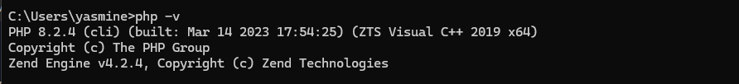

On va vérifier aussi que Composer est disponible, car Symfony7 utilise Composer pour la gestion des dépendances.



Après avoir créé un dossier nommé "symfony" dans le répertoire htdocs situé à l'emplacement suivant : C:\xampp\htdocs\symfony, nous allons procéder à la création du projet Symfony de la version 7 nommé « sf ».

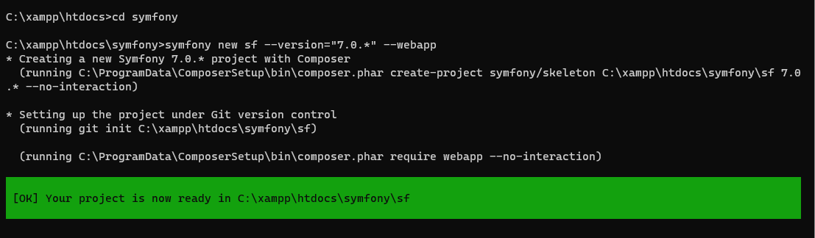

Lorsqu’on lance le serveur Symfony en utilisant la commande **symfony server:start**

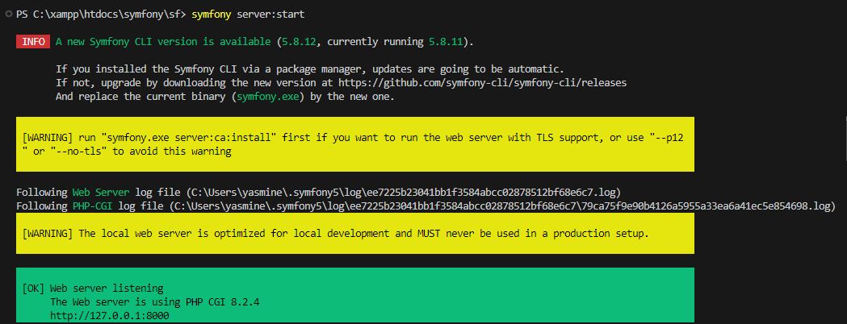

Lorsqu’on accède à notre application Symfony via l'URL [**http://127.0.0.1:8000/**](http://127.0.0.1:8000/)**,** l'interface de l’application s'affiche comme ceci dans le navigateur.

